线性代数（理）试卷2
一．填空题：（每题3分，共18分）
1．设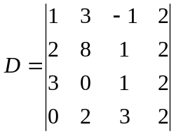，则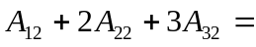 .
2．已知齐次线性方程组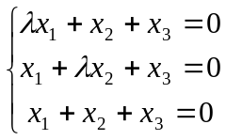 有非零解，则满足 .
3. 设矩阵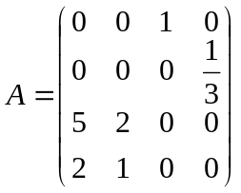，则 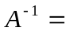 .
4. 设矩阵A为三阶方阵，A的特征值为：1、-1、2，则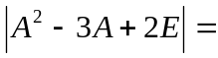 .
5.二次型是正定的,则的取值范围是 .
6. 设A=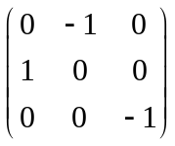, 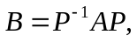其中P为三阶可逆矩阵，则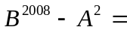 .
二．选择题：（每题3分，共18分）

1. 设为3阶矩阵，若可逆，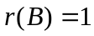，那么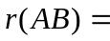 ( )
(A) 0 (B) 1 (C) 2 (D) 3
2. 设是阶方阵，且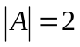，则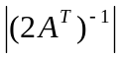=（ ）
(A) 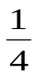; (B) ; (C) 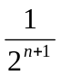; (D)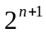
3. 设矩阵A_{m×n} ,AX=O是AX=b的导出组,则（ ）
(A) 若AX=O仅有零解, 则AX=b有唯一解.
(B) 若AX=O有非零解, 则AX=b有无穷多解.
(C) 若AX=b有无穷多解,则AX=O仅有零解.
(D) 若AX=b有无穷多解,则AX=O有非零解.
4. 设A和B均为阶非零矩阵，满足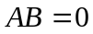则必有（ ）。
(A) 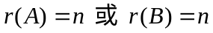 (B) 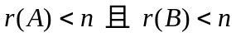
(C) 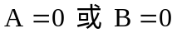 (D) 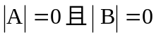
5. 与A =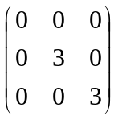相似的矩阵为( )
(A)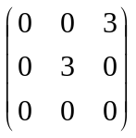 (B)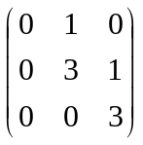 (C)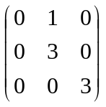 (D) 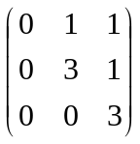
6．下列结论正确的是( ) 。
A. 若存在可逆的P使PA=B，则A与B应有相同的标准形
B. 若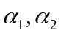为A的两个不同的特征值对应的特征向量，则是正交的
C. 若同为实对称阵A的某个特征值的两个特征向量，则必线性无关
D. 矩阵A能对角化的充要条件为A有个n互不相同的特征值

三．计算（共58分）
1. 计算阶行列式，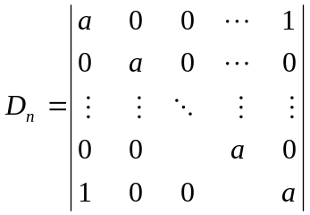.（8分）
2.设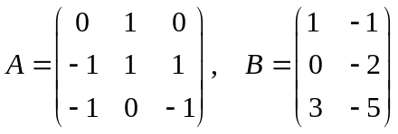，且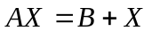, 求矩阵。（8分）
3.（14分）已知方程组为：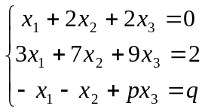
（1）当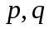为何值时，无解，有唯一解，有无穷多解？
（2）有无穷多解时，求出通解。

4. (14分)
已知向量组 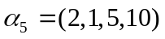, 求 (1)求向量组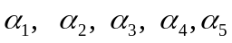的秩及一个极大无关组；
(2)其余向量用此极大无关组线性表示。

5.求一个正交变换，化二次型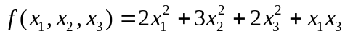为标准型。

四．证明题：（6分）
设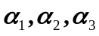线性无关,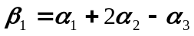,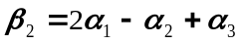,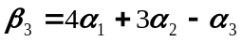,证明: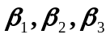线性相关.

